开展节前市场供应专项整治暨诚信宣传活动

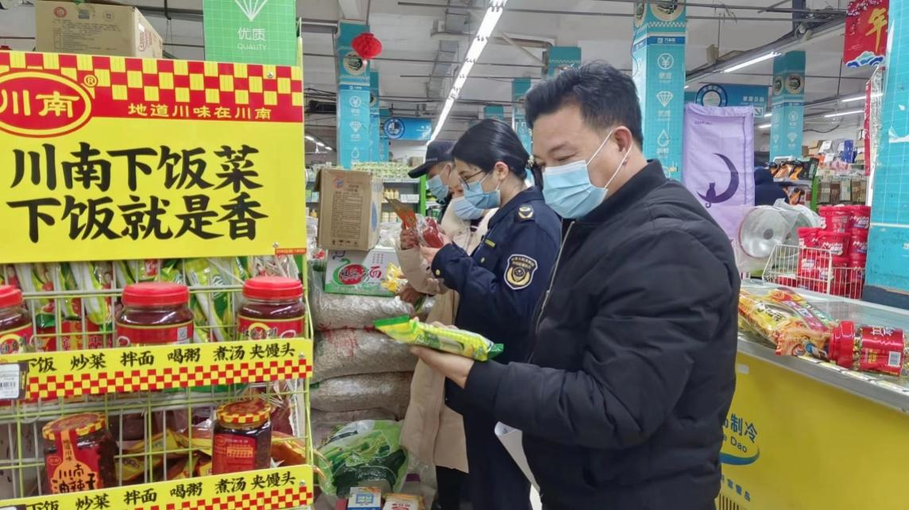
春节将至，安远镇组织农业、文明、市监部门联合开展春节前市场稳定与诚信整治宣传活动。对镇内各经营商户、超市进行物资储备、价格方面进行检查，督促经营商户、超市确保物资供应平稳，不得随意涨价，大力营造公平、安心、稳定的消费环境，保障群众利益和物资供应。
与经营商户和群众“面对面”交流，详细询问、了解掌握节日期间蔬菜、大米、肉蛋、粮油等生活物资的货源供给、运输保供、销售价格等情况，对餐饮企业生产、经营、燃气等方面安全防范措施落实情况进行检查并监督落实“即知即改”。

